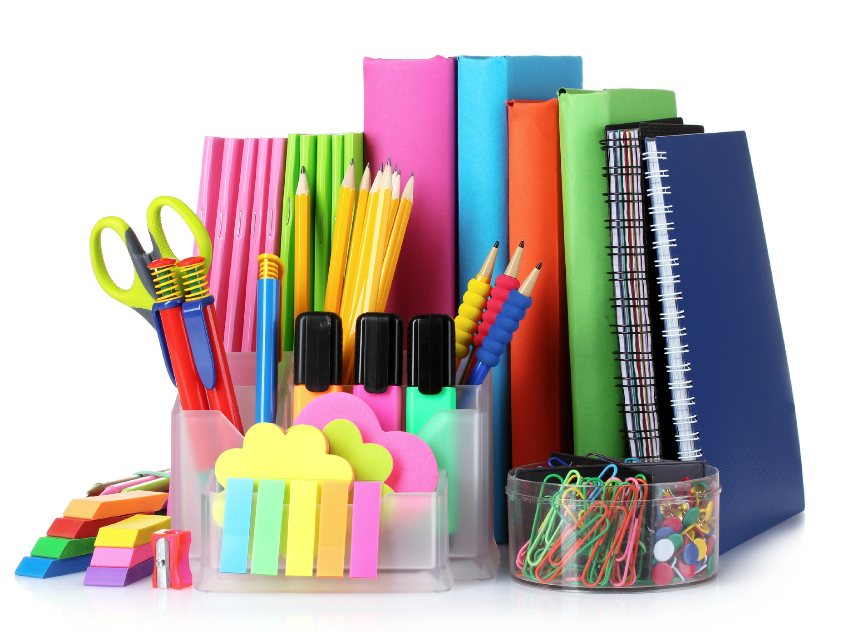

**LE LYCEE NE PROPOSE PAS DE LISTE DE FOURNITURES**

PENSEZ CEPENDANT A AVOIR :

* UNE BLOUSE POUR LES SCIENCES ET
* UNE TENUE POUR L’EPS